T/CSEE XXXX—YYYY
ICS 19.020
CCS K85
团体标准
发 布
中国电机工程学会
20XX—XX—XX实施
20XX—XX—XX发布
换流站用离子交换树脂
全过程质量监督导则
Guidelines for Full Process Quality Supervision of Ion Exchange Resin
in Converter Stations
（送审稿）
目 次
前 言 1
1 范围 2
2 规范性引用文件 2
3 术语和定义 2
4 验收要求 3
5 运行监督 5
6 报废判断 6
附 录 A 换流站用离子交换树脂淋洗特性的测定方法 8

前 言
本文件按照GB/T 1.1—2020《标准化工作导则 第1部分：标准化文件的结构和起草规则》的规定起草。
请注意本文件的某些内容可能涉及专利。本文件的发布机构不承担识别专利的责任。
本文件由中国电机工程学会提出。
本文件由中国电机工程学会电力化学标准专业委员会技术归口和解释。
本文件起草单位：XXXXX。
本文件主要起草人：XXXXX。
本文件为首次发布。
本文件在执行过程中的意见或建议反馈至中国电机工程学会标准执行办公室（地址：北京市西城区白广路二条1 号，100761，网址：http：//www.csee.org.cn，邮箱：cseebz@csee.org.cn）。

换流站用离子交换树脂全过程质量监督导则
- 范围
本标准规定了换流站用（主要是指阀内冷水系统）离子交换树脂验收要求、运行监督和报废判断全过程质量监督的原则。
本标准适用于换流站用（主要是指阀内冷水系统）离子交换树脂全过程质量的监督管理。
- 规范性引用文件
下列文件中的内容通过文中的规范性引用而构成本文件必不可少的条款。其中，注日期的引用文件，仅该日期对应的版本适用于本文件；不注日期的引用文件，其最新版本（包括所有的修改单）适用于本文件。
DL/T 519 发电厂水处理用离子交换树脂验收标准
DLT 771 发电厂水处理用离子交换树脂选用导则
GB/T 1631 离子交换树脂命名系统和基本规范
GB/T30425高压直流输电换流阀水冷却设备
GB/T 5475 离子交换树脂取样方法
GB/T 5476 离子交换树脂预处理方法
GB/T 5757 离子交换树脂含水量测定方法
GB/T 5758 离子交换树脂粒度、有效粒径和均一系数的测定
GB/T 5759 氢氧型阴离子交换树脂含水量测定方法
GB/T 5760 氢氧型阴离子交换树脂交换容量测定方法
GB/T 6682 分析实验室用水规格和试验方法
GB/T 8144 阳离子交换树脂交换容量测定方法
GB/T 8330 离子交换树脂湿真密度测定方法
GB/T 8331 离子交换树脂湿视密度测定方法
GB/T 11991 离子交换树脂转型膨胀率测定方法
GB/T 11992 氯型强碱性阴离子交换树脂交换容量测定方法
GB/T 12598 离子交换树脂渗磨圆球率、磨后圆球率测定方法
DL /T 801 大型发电机内冷却水质及系统技术要求
DL/T 1716 高压直流电换流阀冷却水运行管理导则
DL/T 2121 高压直流输电换流阀冷却系统化学监督导则
DL/T 2877 水处理用离子交换树脂压碎强度测定方法
- 术语和定义
下列术语和定义适用于本文件。

阀内冷水系统 valve internal cooling system
接入到换流阀内部并吸收换流阀热量的冷却系统。

内冷却水Inside coolant
使用水作为阀内冷却系统的热转移媒介，包含去离子水或去离子水与一定比例有机防冻液的混合液。

报废 scrapping
当离子交换树脂性能劣化到一定程度时，继续使用会造成出水水质恶化、运行费用加大，这时树脂不再被使用而报废。
- 验收要求
  - 基本要求

换流站用离子交换树脂的质量，应满足表1中的技术要求。

表1 换流站用离子交换树脂的验收质量要求
树脂类型  指标 |  | H型阳树脂 | OH型阴树脂
体积全交换容量（mmol/mL） |  | ≥ 2.0 | ≥1.2
离子型含量  （%） | RH | ≥ 99 | -
离子型含量  （%） | ROH | - | ≥95
离子型含量  （%） | RCO₃ | - | ≤5
离子型含量  （%） | RCl | - | ≤0.1
均一系数 |  | ≤1.2
﹤0.300mm的颗粒（%） |  | ≤0.2
压碎强度 | 平均值（g/粒） | ≥400
压碎强度 | ＞200g的颗粒（%） | ≥95
磨后圆球率，% |  | ≥95
淋洗特性 | 30分钟后的电阻率（MΩ⋅cm） | ＞17.5
注.离子型含量的测定方法，由供需双方协商确定。
  - 试验方法
    - 试样预处理

按GB/T 5476规定进行。处理完毕后阳离子交换树脂基准型为钠型，阴离子交换树脂基准型为氯型，以该基准型样品作为理化性能测试（除离子型含量外）。
    - 体积全交换容量的测定

阳离子交换树脂的体积交换容量按GB/T 8144—2008中6.4的规定进行。

阴离子交换树脂的体积交换容量按GB/T 11992—2008中4.4的规定进行。

体积交换容量按式(1)计算：

$Qv=\frac{（V2-V1）×c}{m}×ρ$ （1）

式中：

Q_{v} ——体积交换容量，单位为毫摩尔每毫升，(mmol/mL)；

V₂ ——滴定流出液耗用的标准滴定溶液的体积，(mL)；

V₁ ——空白实验耗用的标准滴定溶液的体积，(mL)；

c ——标准滴定溶液的浓度，(mol/L)；

m ——试样的质量，(g)；

ρ ——湿视密度，(g/mL)。
    - 均一系数的测定

均一系数的测定按GB/T 5758的规定进行。
    - ﹤0.300mm的颗粒百分比

﹤0.300mm的颗粒百分比的测定按GB/T 5758的规定进行。
    - 压碎强度
压碎强度的测定按 DL/T 2877的规定进行。
    - 磨后圆球率
磨后圆球率的测定采用原样，按GB/T 12598的规定进行。
    - 淋洗特性
淋洗特性的测定按附录A的规定进行。
  - 验收规则
树脂生产厂应以每釜为一批取样，用户以收到的每一批次为一个取样单元。
取样应按GB/T 5475中规定的方法进行。
每批产品应有树脂生产厂质量检验部门的合格证。
本标准表1中规定的所有项目都应为验收必检项目。
使用单位应按本标准的规定对收到的树脂产品进行检验，并将部分样品封存以备复验。若需复验，应在收到树脂产品三个月内向树脂生产厂提出。
检验结果有某项测定值不满足本验收标准的要求时，应重新自该取样单元中两倍的包装件中取样复验，并以复验结果为准。
若用户对所定购离子交换树脂的技术要求超出本标准时，应按供货合同要求进行验收。
当供需双方对树脂产品的质量发生异议时，由双方协商解决或由法定质量检测部门进行仲裁。

- 运行监督
阀内冷系统为闭式循环冷却水系统，部分内冷却水经过旁路离子交换器去除水中杂质离子，可通过主水和离子交换器出水质量侧面反映换流站用离子交换树脂的质量。
  - 再启动要求
当向阀内冷系统注入补给水、更换新树脂或系统停机重新启动时，在额定的流量下，经水冷装置的离子交换器处理不超过3h，内冷水质量应达到表2要求。

表2 内冷水质量要求
序号 | 电导率(25 ℃)/μS/cm | pH值（25 ℃）
主水水质 | ≤0.5 | 6.5-8.5
离子交换器出水 | ≤0.2 | 6.5-8.5
试验方法 | GB/T 6904 | GB/T 6908
  - 稳定运行要求
阀内冷系统在设计功率下稳定运行，其中采用铝制散热器的系统，经水冷装置的离子交换器处理后，内冷水质量应符合表3的规定。散热器为其余材质的系统，内冷水质量应符合厂家技术文件要求。

表3 内冷水质量要求
序号 | 项目 | 控制指标 |  |  |  | 试验方法
1 | pH值（25℃） | 6.5-8.0 |  |  |  | GB/T 6904
2 | 电导率(25℃)  μS/cm | 内冷却水 |  | 离子交换器出水 |  | GB/T 6908
2 | 电导率(25℃)  μS/cm | 标准值 | 期望值 | 标准值 | 期望值 | GB/T 6908
2 | 电导率(25℃)  μS/cm | ≤0.50 | ≤0.30 | ≤0.15 | ≤0.10 | GB/T 6908
3 | 铝离子  μg/L | ≤ 2 |  |  |  | GB/T 12154
a 适用于采取除氧处理的全密闭式冷却水系统。
- 报废判断
  - 换流站用树脂使用周期未满1年，其报废判断流程应按图1执行。
  - 若离子交换器出水电导率为0.1 μS/cm～0.15 μS/cm，则应直接进入铝离子检查流程，宜缩短周期，加强铝离子含量监控。
  - 换流站用树脂使用周期满1年未满2年的，应加强监测离子交换器出水的电导率和铝离子含量。任一项指标不符合表3标准值要求时，均可判定树脂失效并予以报废。
  - 换流站用树脂使用周期达到2年后，建议直接报废处理。
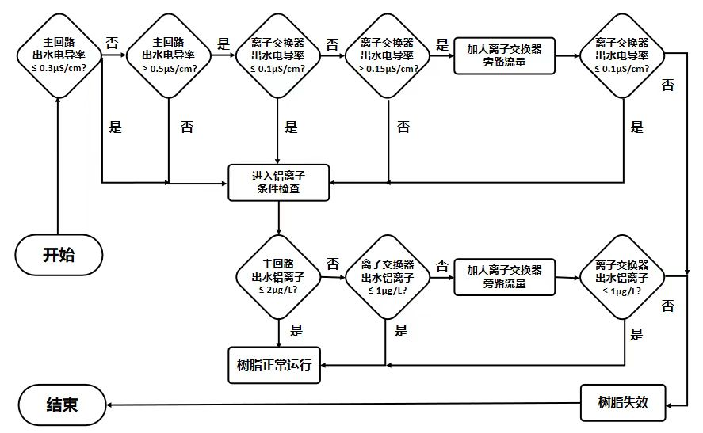
图1 换流站用树脂报废判断流程

（规范性）
换流站用离子交换树脂淋洗特性的测定方法
A.1 实验目的
本实验方法适用于换流站用离子交换树脂净水性能的测试，主要从树脂出水电阻率方面进行评价。
A.2 试验材料
1、试验树脂柱：直径2.5cm～3cm，高纯玻璃交换柱。
2、在线电阻率表：0～20MΩ。
3、恒流泵：100～400ml/min。
4、超纯水：电阻率大于18MΩ·cm。
5、试验水：用分析纯氯化钠和超纯水配置，2.5mg/L NaCl溶液。
A.3 试验步骤
1、高纯玻璃交换柱用超纯水清洗干净，各流通管道和阀门用超纯水清洗干净。
2、将200ml换流站用树脂全部装填到交换柱中。
3、通过恒流泵，将超纯水以200ml/min从上向下通过交换柱，通过快流速将树脂层内气泡排出，直至树脂层内无气泡，结束后树脂面上液位保留5cm。
4、通过恒流泵，将试验水以150～300ml/min从上向下通过树脂层运行，在线检测出水电阻率为R1，并按时间记录，平均3min记录一次，运行30min。
A.4 试验数据记录表
树脂型号: 批号:
运行流速: L/h 试验水电导率: µs/cm 运行温度: ℃
运行时间 | 出水电阻率MΩ·cm | 运行时间 | 出水电阻率MΩ·cm

━━━━━━━━━━━

